

ที่ สฎ 75301.1/ว. สภาองค์การบริหารส่วนตำบลพลายวาส

79 ม.1 ต.พลายวาส อ.กาญจนดิษฐ์ จ.สุราษฎร์ธานี 84160
13 กันยายน 2567
เรื่อง เชิญประชุมสภาสมัยวิสามัญ สมัยที่ 1/2567 ครั้งที่ 1
เรียน
สิ่งที่ส่งมาด้วย 1. ระเบียบวาระการประชุม จำนวน 1 ชุด
2. สำเนารายงานการประชุมสภาสมัยสามัญสมัยที่ 3/2567 ครั้งที่ 2 จำนวน 1 ชุด
3. ขออนุมัติจ่ายเงินสะสม ประจำปีงบประมาณ พ.ศ.2567 จำนวน 1 ชุด

ด้วยองค์การบริหารส่วนตำบลพลายวาส จะดำเนินการเปิดประชุมสภาฯ สมัยวิสามัญ สมัยที่ 1/2567 ครั้งที่ 1 ในวันพฤหัสบดีที่ 19 กันยายน 2567 เวลา 10.00 น. ณ ห้องประชุมสภาองค์การบริหารส่วนตำบลพลายวาส เพื่อพิจารณาเรื่อง ขออนุมัติจ่ายเงินสะสม ประจำปีงบประมาณ พ.ศ.2567โครงการก่อสร้างถนน คสล. ซอยหน้าโรงพยาบาลส่งเสริมสุขภาพตำบลพลายวาส - วัดในรามตอนที่2 หมู่3 ตำบลพลายวาส อำเภอกาญจนดิษฐ์ จังหวัดสุราษฎร์ธานี ตั้งจ่ายงบประมาณ 1,000,000.- บาท เพื่อให้การดำเนินการดังกล่าวเป็นไปด้วยความเรียบร้อย จึงขอเชิญท่านเข้าประชุม ตามวัน เวลา และสถานที่ดังกล่าว ข้างต้น

จึงเรียนมาเพื่อโปรดทราบและเข้าประชุมโดยพร้อมเพรียงกัน

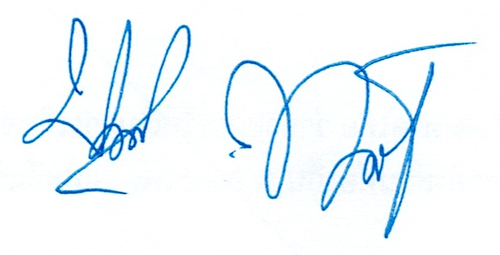
ขอแสดงความนับถือ

(นายบุญส่ง ทองเรือง)
ประธานสภาองค์การบริหารส่วนตำบลพลายวาส

สำนักงานปลัด อบต.พลายวาส (กิจการสภาฯ)
โทร./โทรสาร 0-7737-9376
ไปรษณีย์อิเล็กทรอนิกส์ info@plaiwass.go.th

“ซื่อสัตย์สุริต มุ่งผลสัมฤทธิ์ของงาน ยึดมั่นมาตรฐาน บริการด้วยความเป็นธรรม”
ระเบียบวาระการประชุมสภาองค์การบริหารส่วนตำบลพลายวาส
สมัยวิสามัญ สมัยที่ 1/2567 ครั้งที่ 1
วันพฤหัสบดีที่ 19 กันยายน 2567 เวลา 10.00 น.
ณ ห้องประชุมสภาองค์การบริหารส่วนตำบลพลายวาส อำเภอกาญจนดิษฐ์ จังหวัดสุราษฎร์ธานี
......................................................................

ระเบียบวาระที่ 1 เรื่องที่ประธานจะแจ้งให้ที่ประชุมทราบ
ระเบียบวาระที่ 2 เรื่องรับรองรายงานการประชุมสภาสมัยสามัญ สมัยที่ 3/2567 ครั้งที่ 2 เมื่อวันที่
15 สิงหาคม 2567
ระเบียบวาระที่ 3 เรื่องเพื่อพิจารณา
3.1 ขออนุมัติจ่ายเงินสะสม ประจำปีงบประมาณ พ.ศ.2567
- โครงการก่อสร้างถนน คสล. ซอยหน้าโรงพยาบาลส่งเสริมสุขภาพ ตำบลพลายวาส - วัดในรามตอนที่2 หมู่3 ตำบลพลายวาส อำเภอกาญจนดิษฐ์ จังหวัดสุราษฎร์ธานี ตั้งจ่ายงบประมาณ 1,000,000.- บาท
ระเบียบวาระที่ 4 กระทู้ถาม (ถ้ามี)
ระเบียบวาระที่ 5 เรื่องอื่น ๆ (ถ้ามี)

